DANS CE CADRE | Académie : |  |  | Session :
DANS CE CADRE | Examen : |  |  | Série :
DANS CE CADRE | Spécialité / Option : |  | Repère de l’épreuve :
DANS CE CADRE | Epreuve / Sous-épreuve :
DANS CE CADRE | NOM : Prénoms :
DANS CE CADRE | Né(e) le : | N° du candidat
DANS CE CADRE |  | (Le numéro est celui qui figure sur la convocation ou liste d’appel)
NE RIEN ECRIRE
TRANSMISSION HYDROSTATIQUE HST CHARGEUSE R085

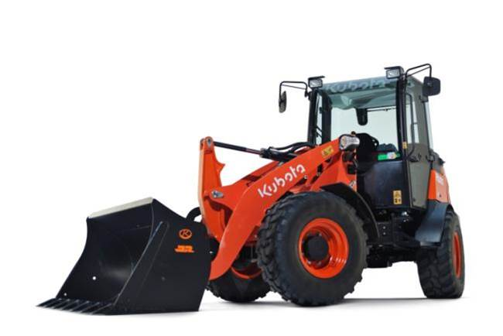

E2 - Analyse préparatoire à une
Intervention

- Unité U 2 –

DOSSIER CORRIGÉ

- DOSSIER SUJET : Identifié DS, numéroté DS 1/7 à DS 7/7

- Le Dossier Sujet est à rendre dans son intégralité en fin d’épreuve

C 1906-MM B AP 2 | Baccalauréat Professionnel |  | Session 2019 |  | U 2
MAINTENANCE DES MATÉRIELS  Option B : Matériels de construction et de manutention |  |  |  |  | DC  1 / 7
E2- Analyse préparatoire à une intervention |  | Durée : 3 h |  | Coef. : 3 | DC  1 / 7
Problématique :

Vous travaillez dans l’entreprise TECHMAT SERVICE, concession KUBOTA, Zone Industrielle de Saint Priest (69800).
Monsieur Bertrand (n° de tél : 06 83 18 55 75), conducteur d’engins de Travaux Publics dans l’entreprise COIRO T.P, basée 42 chemin de revaison, 69800 Saint Priest (n° de tél : 04 69 10 61 02), vous amène le 25 mars 2019, à 9 heures, sa chargeuse Kubota R085 avec transmission hydrostatique affichant 2040 heures. Cette machine a été achetée et entretenue dans votre entreprise.

Vous devez effectuer la révision prévue pour les 2000 heures. Le client est soucieux du temps d’immobilisation de la machine qu’il souhaiterait le plus court possible.
D’autre part, il a remarqué dernièrement que la machine ne prenait pas de vitesse à l’accélération en passant du fonctionnement normal au mode « Power ». Rien d’anormal ne s’affiche au tableau de bord.
Nota : en commandant les pièces avant 16h vous pouvez être livré le lendemain matin pour 8h.

Le dossier Sujet-Réponse, qui reprend l’organisation d’une intervention se décompose en 3 parties :

- 1ère partie : la révision des 2000 heures selon le plan d’entretien prévu par le constructeur qui se compose des besoins et attentes du client, de l’ordre de réparation, des éléments pris en compte pour la révision, le bon de commande pièces et ingrédients.

- 2ème partie : l’analyse fonctionnelle et structurelle nécessaire à la compréhension du système de transmission, en préambule du diagnostic d’après le problème décrit par le client.

- 3ème partie : la recherche de panne d’après les informations décrites par le client et les informations portées dans le dossier technique.

1ère partie : révision périodique des 2000 heures

Il s’agit dans un premier temps d’écouter activement le client (pourquoi est-il venu ?), de reformuler ses propos afin de s’assurer que l’on a bien compris sa demande.
Puis, de poser des questions complémentaires sur les symptômes :
Le passé de la machine, le défaut est-il présent en permanence ou non ? Quelles sont les conditions d’apparition du défaut, les interventions récentes ?

  - Retranscrire, ci-dessous, la demande de votre client :

Le client vous amène sa machine pour la révision périodique des 2000 heures, il se plaint qu’elle ne prend pas de vitesse lors des accélérations. Le temps d’immobilisation doit être minimal.

  - Rédiger les questions complémentaires à poser au client concernant les symptômes et le passé de la machine. 5 bonnes réponses attendues.

- le carnet d’entretien de la machine est-il suivi ?
+2 pts par bonne réponse
- dans quelles circonstances de fonctionnement est apparu le problème ?
- quelles sont les conditions d’utilisation de la machine ?
- s’agit-il d’un défaut occasionnel ou permanent ?
- comment réagit la machine ? (power, eco, att ...) (MAV, MAR )
- des interventions ont elle été réalisées sur la machine ?

  - Indiquer la présence ou non d’un code défaut au tableau de bord en vous aidant des informations portées par le client (entourer la bonne réponse)

Code défaut : oui non

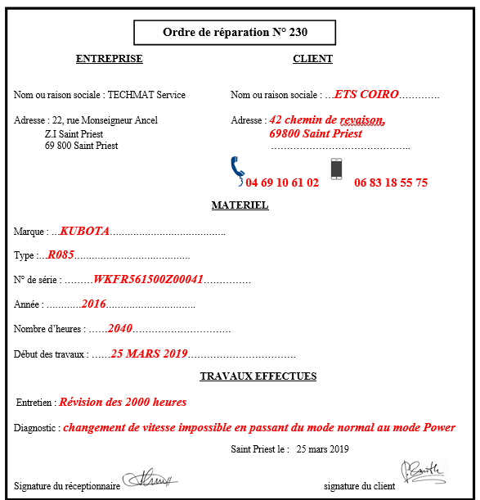
  - Compléter l’ordre de réparation (DT1/7)

/4

  - Expliquer à quelle condition l’ordre de réparation sera valide ?

Signatures en bas de l’O.R

  - Estimer le temps d’immobilisation du matériel en tenant compte du forfait d’entretien du constructeur (DT 3/7) et de la recherche de panne (justifier votre réponse)

. 4 heures minimum : 3.4 heures (forfait révision) + temps de recherche de panne

  - En tenant compte du plan de charge de l’atelier ci-dessous, planifier votre intervention

Poste de travail, spécialité | Horaires | Lundi 25/03 | Mardi 26/03 | Mercredi 27/03 | Jeudi 28/03 | Vendredi 29/03
Compagnon  Préparation, montage | 8h-12h | Préparation machine neuve | Préparation machine neuve | Reprise pelle occasion (nettoyage, bilan complet) | Montage équipements option pelle
Compagnon  Préparation, montage | 14h18h | Préparation machine neuve | Préparation machine neuve | Reprise pelle occasion (nettoyage, bilan complet)
Mécanicien 1  Toutes interventions | 8h-12h | Révision périodique pelle 1000h | Montage accessoires pelle à chenilles
Mécanicien 1  Toutes interventions | 14h18h |  | Révision chargeuse Liebherr L506
Mécanicien 2  Toutes interventions | 8h-12h | Contrôles avant livraison client  révision2000 h  recherche de panne
Mécanicien 2  Toutes interventions | Recherche de panne  14h18h | révision2000 h | Révision 500h télescopique
Mécanicien 3  Toutes interventions | 8h-12h | Échange standard moteur mini pelle | Révision sur site (intervention chez le client) | Révision freins pelle à roues
Mécanicien 3  Toutes interventions | 14h18h | Échange standard moteur mini pelle | Remise en route moteur

  - Justifier votre choix de planification :

Prise en charge de la machine le lundi 25/03 à 11 h sur le poste 2 mécanicien qui permet de faire la recherche de panne avec la possibilité de commander les pièces avant 16h.

  - Dans le cadre de cette révision, indiquer par une croix, dans le tableau suivant, les éléments à remplacer, à nettoyer, à vidanger ou à contrôler.

Éléments |  | Remplacer |  | Nettoyer | Vidanger |  | Contrôler
Moteur
Huile moteur |  |  |  |  | X
Filtre à huile |  | X
Filtre à carburant |  | X
Filtre à air |  | X
Liquide de refroidissement
Hydraulique
Huile hydraulique |  |  |  |  | X
Filtre à huile de retour |  | X
Filtre d’aspiration |  | X
Filtre circuit de pilotage |  | X
Habitacle
Filtre à air | X
Essieu avant
Huile essieu avant |  |  |  |  |  | X
Serrage écrous de roues |  |  |  |  |  |  | X
Réducteurs de roue |  |  |  |  |  | X
Essieu arrière
Huile essieu arrière |  |  |  |  |  | X
Serrage écrous de roues |  |  |  |  |  |  | X
Réducteurs de roue |  |  |  |  |  | X
Équipements électriques
Alternateur |  |  |  |  |  |  | X
Démarreur |  |  |  |  |  |  | X

  - Compléter le bon de commande pour la partie entretien des 2000 heures (DT 3/7)

Désignation pièces et ingrédients | Référence | Quantité ou temps | Prix unitaire H.T | Prix total H. T
huile moteur | 10W30 API CJ-4 | 9 l | 7.85€ | 70.65 €
filtre à huile moteur | 476954 | 1 | 13.84 € | 13.84 €
filtre à carburant | 747462 | 1 | 23.51€ | 23.51€
cartouche filtre à air moteur | 563416 | 1 | 38.65 € | 38.65 €
filtre d’habitacle | 895465 | 1 | 29.05 € | 29.05 €
huile hydraulique | 10W40 | 55 l | 9.59€ | 527.45
filtre à huile retour hydraulique | 561749 | 1 | 78.03 € | 78.03 €
filtre aspiration huile hydraulique | 231565 | 1 | 36.85 € | 36.85 €
filtre de circuit de pilotage | 925845 | 1 | 24.12 € | 24.12 €
huile essieu Av | 80W API GL-4 | 4.5 l | 6.25€ | 28.12 €
huile essieu Ar | 80W API GL-4 | 4.5 l | 6.25€ | 28.12 €
réducteur Av | 80W API GL-4 | 0.9L * 2=1.8l | 6.25€ | 11.25 €
réducteur Ar | 80W API GL-4 | 1.8l | 6.25€ | 11.25 €
 | Total des pièces H. T |  |  | 920.89 € |  | 36.85 €
 |  |  |  |  |  | 24.12 €
  - Afin de vous protéger lors de votre intervention, cocher ci-dessous, les EPI nécessaires

Protection obligatoire du corps

 | x |  | x | 
 |  |  |  | 
 | x |  |  |  | x

  - Lister l’outillage spécifique et indiquer le nombre nécessaire à la révision (les huiles usagées ne se mélangent pas pour le recyclage)

2ème partie : étude du système de transmission

 | Quantité
x | 3 | 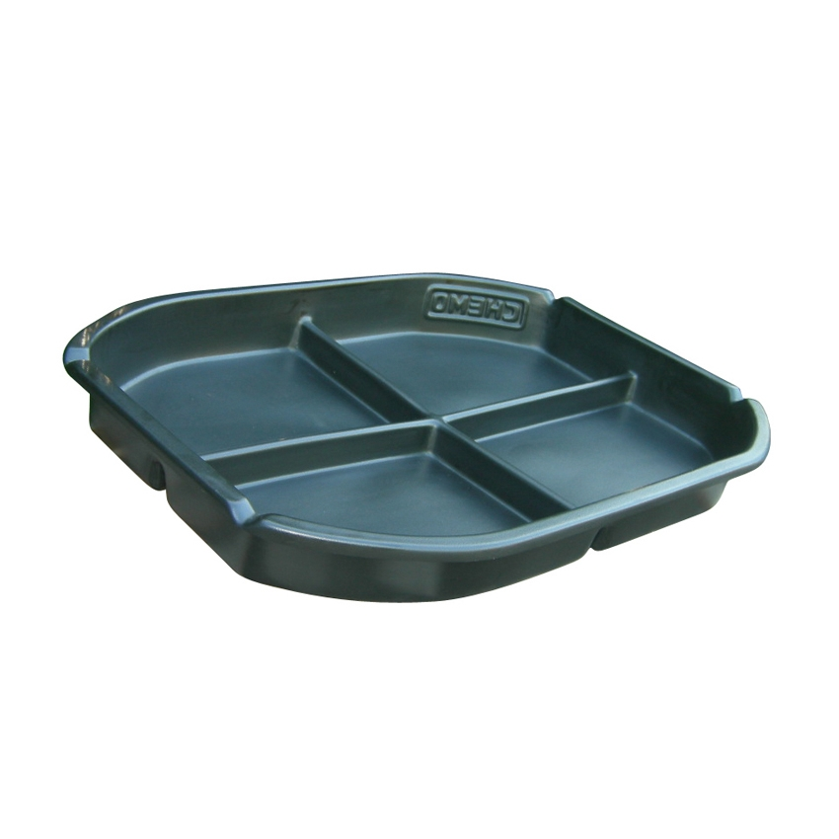
 | Corrigé | 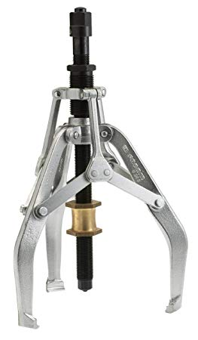
 |  | 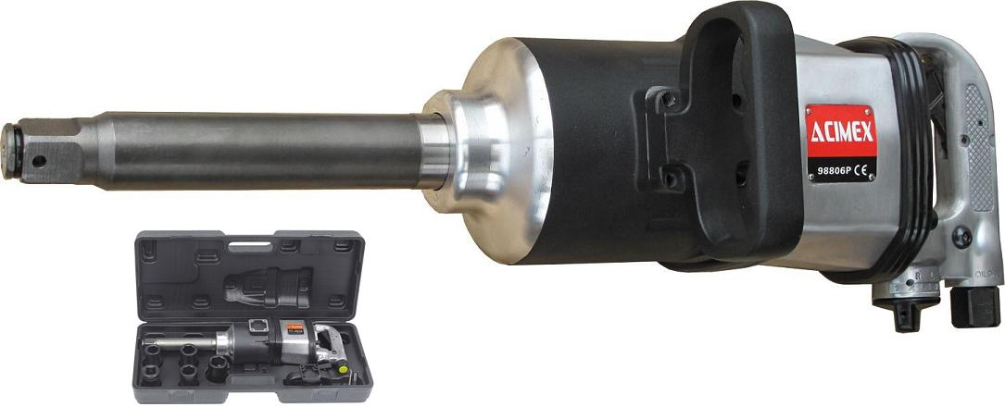
x | 1 | 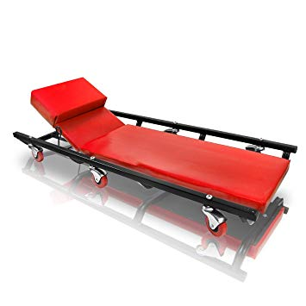
x | 1 | 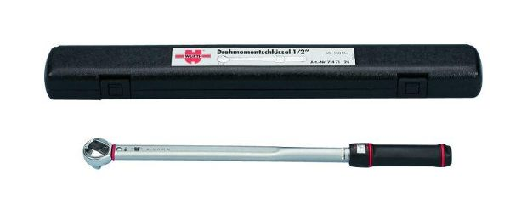

Vous avez effectué le travail préliminaire à la révision périodique.
A présent, vous devez analyser le système de transmission afin de pouvoir établir un diagnostic en lien avec la plainte du client.

  - Relever au moins deux avantages de cette transmission hydrostatique pilotée par rapport à un système classique (DT4/7) :

Les principaux avantages sont : confort de conduite, maniabilité de la machine optimale avec les différents modes d’utilisation, consommation carburant diminuée en mode ECO

  - Identifier ci-dessous, les informations d’entrée (DT 4/7) et Déterminer les éléments pilotés en sortie par les calculateurs

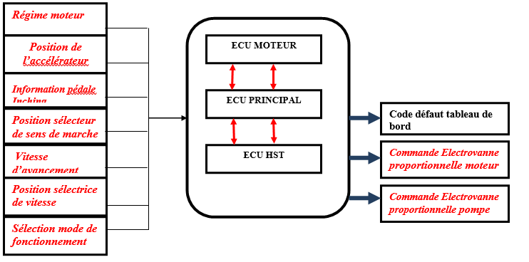

/3
/12

/3

  - Compléter la fonction globale du système (D4/7)
Total feuille /46
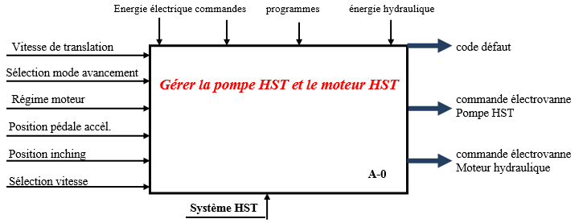

  - Compléter le document d’agencement fonctionnel suivant

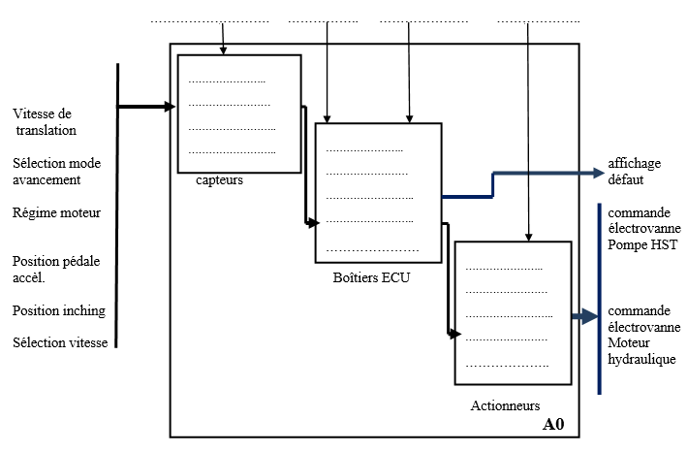
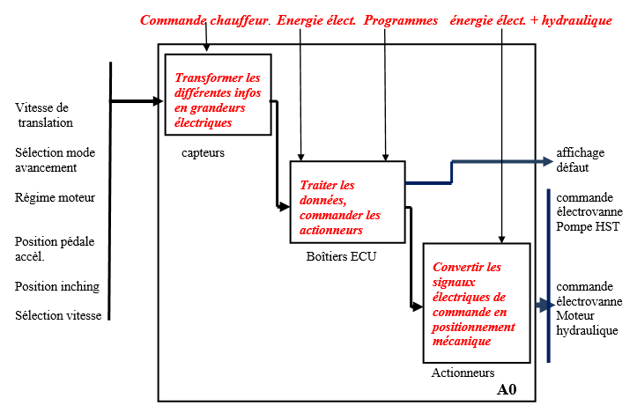

3ème partie : gestion du défaut client

Après avoir lu le code défaut, E 050 vous avez identifié un dysfonctionnement sur le circuit électrique d’avancement .

  - Indiquer (DT 6/7) l’élément qui peut être en cause :

Le capteur de vitesse d’avancement.

Le capteur de vitesse d’avancement étant situé à un endroit facilement accessible, vous effectuez les contrôles de celui-ci (DT 6/7, DT 7/7).

  - Compléter le tableau de contrôles ci-dessous pour vérifier le capteur de vitesse d’avancement. Veillez à suivre une hiérarchie (en commençant par le plus facile)

N° | Action | Conditions de mesures | Valeurs ou constats attendus
1 | mode Test n°70 (au tableau de bord) | démarrer le moteur, contrôler le témoin du tachymètre (vitesse sortie) en accélérant | vitesse de translation affichée au tableau de bord : 0 km/h
2 | 1 sur le connecteur du capteur vitesse et masse | tension d’alimentation du capteur de vitesse : connecteur débranché, contact mis | 12 v
3 | 3 sur le connecteur C vers le châssis avant et masse | tension d’alimentation du capteur de vitesse : connecteur C débranché, contact mis | 12 v
4 | Remplacement capteur | contrôle de la position du capteur (hauteur) | 6 ± 0,5 mm

  - Sur le schéma de câblage ci-dessous, brancher le multimètre (symbole) qui permet de contrôler l’alimentation du capteur de vitesse

